Zarządzenie Nr 66.2026
Burmistrza Kcyni
z dnia 17 czerwca 2026 r.
w sprawie sporządzenia i ogłoszenia wykazu nieruchomości, stanowiącej własność Gminy Kcynia, przeznaczonej do sprzedaży.
Na podstawie art. 30 ust. 2 pkt 2 i 3 ustawy z dnia 8 marca 1990 r. o samorządzie gminnym (Dz. U. z 2026 r. poz. 662) oraz art. 13 ust. 1, art. 25 ust. 1 i art. 35 ust. 1 i 2 ustawy z dnia 21 sierpnia 1997 r. o gospodarce nieruchomościami (Dz. U. z 2026 r. poz. 399) w związku z uchwałą Nr VI/68/2007 Rady Miejskiej w Kcyni z dnia 30 kwietnia 2007 r. w sprawie zbycia lokali mieszkalnych wraz ze zbyciem udziału we współwłasności gruntu w częściach ułamkowych i uchwały Nr XIV/162/2007 Rady Miejskiej w Kcyni z dnia 29 listopada 2007 r. o zmianie uchwały w sprawie zbycia lokali mieszkalnych wraz ze zbyciem udziału we współwłasności gruntu w częściach ułamkowych
zarządzam, co następuje:
§ 1. Sporządzam i podaję do publicznej wiadomości wykaz nieruchomości, stanowiącej własność Gminy Kcynia, przeznaczonej do sprzedaży w drodze bezprzetargowej, której opis stanowi załącznik do niniejszego zarządzenia.
§ 2. Wykaz, o którym mowa w §1, podlega wywieszeniu na tablicy ogłoszeń Urzędu Miejskiego w Kcyni przez okres 21 dni, ponadto informację o wywieszeniu niniejszego wykazu podaje się do publicznej wiadomości w prasie lokalnej oraz w Biuletynie Informacji Publicznej Urzędu Miejskiego w Kcyni.
§ 3. Wykonanie zarządzenia powierza się Kierownikowi Referatu Rolnictwa, Ochrony Środowiska
i Gospodarki Nieruchomościami.
§ 4. Zarządzenie wchodzi w życie z dniem podpisania.

Burmistrz Kcyni

Mateusz Stachowiak

Załącznik
do zarządzenia Nr 66.2026 Burmistrza Kcyni
z dnia 17 czerwca 2026 r.

WYKAZ NIERUCHOMOŚCI, STANOWIĄCEJ WŁASNOŚC GMINY KCYNIA, PRZEZNACZONEJ DO SPRZEDAŻY W DRODZE BEZPRZETARGOWEJ – MIECZKOWO 27/3 (LOKAL MIESZKALNY)

Na podstawie art. 35 ust. 1 i 2 ustawy z dnia 21 sierpnia 1997 r. o gospodarce nieruchomościami (Dz. U. z 2026 r. poz. 399) Burmistrz Kcyni podaje do publicznej wiadomości wykaz nieruchomości, stanowiącej własność Gminy Kcynia przeznaczonej do sprzedaży w drodze bezprzetargowej:
Położenie nieruchomości
Mieczkowo 27, obręb geodezyjny Mieczkowo, gmina Kcynia
Oznaczenie nieruchomości gruntowej wg księgi wieczystej oraz katastru nieruchomości
Działka Nr 26/1
Powierzchnia 0,2220 ha
KW Nr BY1U/00027697/2
Udział w nieruchomości
9831/48213
PRZEDMIOT SPRZEDAŻY - OPIS
Przedmiot sprzedaży stanowi lokal mieszkalny nr 3 wraz z pomieszczeniami przynależnymi o łącznej powierzchni użytkowej 97,97 m², w tym lokal mieszkalny o powierzchni użytkowej 59,50 m², w skład którego wchodzą: przedpokój, kuchnia, pokój, łazienka z wc i pomieszczenie pomocnicze oraz pomieszczenia przynależne o łącznej powierzchni użytkowej 38,47 m², tj. pomieszczenie gospodarcze w piwnicy budynku mieszkalnego, pomieszczenie gospodarcze
w budynku gospodarczym „D” oraz pomieszczenie gospodarcze w budynku gospodarczym „C”. Niniejszy lokal znajduje się na parterze w części szczytowej budynku mieszkalnego. Lokal ten wyposażony jest w instalacje elektryczną p/t, wodno-kanalizacyjną i ogrzewanie piecowe. Standard lokalu mieszkalnego określany jest jako średni.
Lokal mieszkalny nr 3 stanowi samodzielny lokal mieszkalny w rozumieniu art. 2 ust. 2 ustawy z dnia 24 czerwca 1994 r. o własności lokali (Dz. U. z 2026 r. poz. 232) – zaświadczenie Starosty Nakielskiego z dnia 29 grudnia 2008 r. znak: EWA 7360-128/2008.
Niniejszy lokal mieszkalny posiada świadectwa charakterystyki energetycznej zgodnie z wymogami zawartymi w ustawie z dnia 29 sierpnia 2014 r. o charakterystyce energetycznej budynków (Dz. U. z 2024 r. poz. 101).
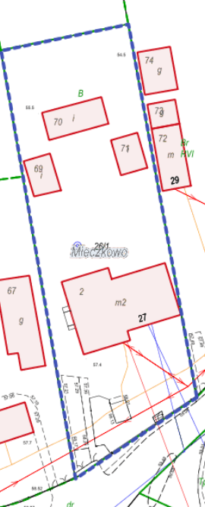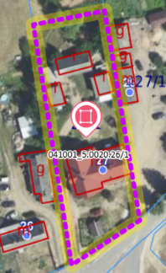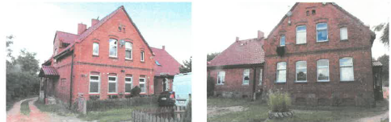
Opis zagospodarowania nieruchomości gruntowej
Teren nieruchomości gruntowej oznaczonej numerem działki 26/1 obręb Mieczkowo gm. Kcynia zabudowany jest budynkiem mieszkalnym wielorodzinnym wraz z zabudową towarzyszącą.
Opis stanu techniczno-użytkowego budynku mieszkalnego: budynek mieszkalny o powierzchni użytkowej 482,13 m², wybudowany ok. 1900 r. w technologii tradycyjnej jako jednokondygnacyjny z poddaszem użytkowym, częściowo podpiwniczony; dach budynku jest wielopołaciowy, konstrukcji drewnianej, kryty dachówką ceramiczną; budynek wyposażony jest w instalacje wodną, kanalizacyjną, elektryczną i odgromową; ogrzewanie piecowe i c.o. lokalowe; budynek o znacznym stopniu zużycia technicznego i ekonomicznego, wymagający prac remontowych w szerokim zakresie.
Obciążenia i zobowiązania, których przedmiotem jest nieruchomość
Z treści księgi wieczystej Nr BY1U/00027697/2 prowadzonej przez Sąd Rejonowy w Szubinie dla przedmiotowej nieruchomości gruntowej wynika, że nieruchomość ta nie jest obciążona długami, roszczeniami i ograniczeniami oraz jest wolna od praw osób trzecich. W dziale III przedmiotowej księgi wieczystej „Prawa, roszczenia i ograniczenia”: Wszelkie ciężary ciążące na lokalach wydzielonych z nieruchomości ciążą na przynależnych do nich udziałach we współwłasności. Właściciele niniejszej nieruchomości zobowiązani są do współdziałania w zarządzie wspólną nieruchomością proporcjonalnie do nabytych udziałów - wpisano z urzędu dnia 22 października 2007 roku.
Przeznaczenie nieruchomości i jej sposób zagospodarowania
Teren działki 26/1 obręb Mieczkowo gm. Kcynia nie jest objęty miejscowym planem zagospodarowania przestrzennego oraz nie przystąpiono do jego sporządzenia dla terenu przedmiotowej działki.
Dla terenu przedmiotowej działki nie wydano decyzji o warunkach zabudowy oraz decyzji o ustaleniu lokalizacji inwestycji celu publicznego na podstawie przepisów ustawy z dnia 27 marca 2003 r. o planowaniu i zagospodarowaniu przestrzennym (Dz. U. z 2026 r. poz. 538).
W Studium uwarunkowań i kierunków zagospodarowania przestrzennego Gminy Kcynia przyjętym w formie ujednoliconej Uchwałą Nr XI/78/2025 z dnia 30 stycznia 2025 r. Rady Miejskiej w Kcyni, teren przedmiotowej działki oznaczono symbolem MUP – tereny urbanizacji objęte historycznymi układami ruralistycznymi.

Działka numer 26/1 obręb Mieczkowo gm. Kcynia nie jest objęta obszarem rewitalizacji uchwalonym na podstawie ustawy z dnia 9 października 2015 r. o rewitalizacji (Dz. U. z 2024 r. poz. 278), oraz nie zawiera się w obszarze, dla którego podjęto Uchwałę Nr XXXIII/282/2017 Rady Miejskiej w Kcyni z dnia 30 marca 2017 r. zmienioną uchwałami Rady Miejskiej w Kcyni nr: XLII/364/2017 z dnia 28 grudnia 2017 r., XLV/379/2018 z dnia 29 marca 2018 r. oraz XVIII/160/2017 z dnia 30 stycznia 2020 r. w sprawie przyjęcia Gminnego Programu Rewitalizacji dla Gminy Kcynia, na podstawie ustawy z dnia 8 marca 1990 r. o samorządzie gminnym (Dz. U. z 2026 r. poz. 662).
Termin zagospodarowania nieruchomości
Zagospodarowanie nieruchomości nastąpi po podpisaniu umowy przeniesienia prawa własności.
Cena nieruchomości
120.000,00 zł (słownie: sto dwadzieścia tysięcy złotych 00/100)
Informacja o przeznaczeniu do zbycia - forma zbycia
Sprzedaż na własność w trybie bezprzetargowym na rzecz wieloletniego najemcy budynku mieszkalnego w oparciu o art. 37 ust. 2 pkt 1 w związku z art. 34 ust. 1 pkt 3 ustawy z dnia 21 sierpnia 1997 r. o gospodarce nieruchomościami (Dz.U.
z 2026 r. poz. 399).

LOKALIZACJA NIERUCHOMOŚCI:
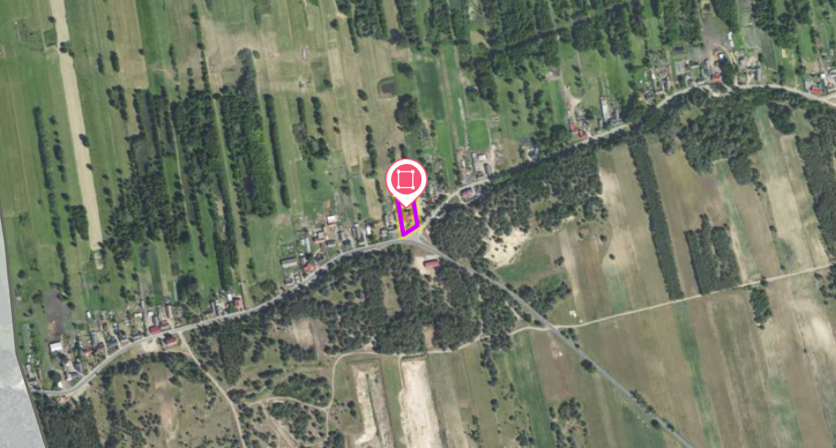
Mieczkowo – dz. 26/1
https://mapy.geoportal.gov.pl/imap/Imgp_2.html?identifyParcel=041001_5.0020.26/1

Wykaz podlega wywieszeniu na okres 21 dni na tablicy ogłoszeń Urzędu Miejskiego w Kcyni, ponadto informację o wywieszeniu tego wykazu podaje się do publicznej wiadomości w prasie lokalnej oraz w Biuletynie Informacji Publicznej w zakładce Menu przedmiotowe - Majątek Gminy – Wykazy nieruchomości pod adresem http://mst-kcynia.rbip.mojregion.info.
Osoby fizyczne i prawne, którym na mocy art. 34 ust. 1 pkt 1 i 2 ustawy z dnia 21 sierpnia 1997 r. o gospodarce nieruchomościami (Dz. U. z 2026 r. poz. 399), przysługuje pierwszeństwo w nabyciu przedmiotowej nieruchomości winny złożyć wniosek o nabycie w/wym. nieruchomości w terminie 6 tygodni, licząc od dnia wywieszenia wykazu (tj. najpóźniej do dnia 29 lipca 2026 r.).
Bliższych informacji można uzyskać w Urzędzie Miejskim w Kcyni - Referat Rolnictwa, Ochrony Środowiska i Gospodarki Nieruchomościami – Kcynia, ul. Dworcowa 8 (pokój nr 4) lub telefonicznie /52/ 589 37 20 wew. 303.
BURMISTRZ KCYNI
/-/ MATEUSZ STACHOWIAK

Wykaz wywieszono na tablicy ogłoszeń na okres 21 dni, tj. od dnia 17 czerwca 2026 r. do dnia 10 lipca 2026 r.
………………………..
(podpis)

Cena nieruchomości zwolniona jest z podatku od towarów i usług VAT zgodnie z art. 43 ust. 1 pkt 10 lit. a ustawy z dnia 11 marca 2004 r. o podatku od towarów i usług (Dz. U. z 2025 r. poz. 775 ze zm.).

